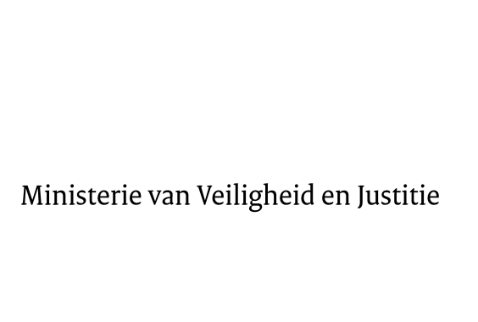

> Retouradres Postbus 20301 2500 EH Den Haag
Aan de Voorzitter van de Tweede Kamer
der Staten-Generaal
Postbus 20018
2500 EA DEN HAAG

Datum | 20 mei 2015
Onderwerp | Voorstel van wet tot goedkeuring en uitvoering van het op 2 maart 2015 te Veenhuizen tot stand gekomen Verdrag tussen het Koninkrijk der Nederlanden en het Koninkrijk Noorwegen inzake het gebruik van een penitentiaire inrichting in Nederland voor de tenuitvoerlegging van bij Noorse vonnissen opgelegde vrijheidsstraffen (Trb. 2015, 37) (34 178)
Directie Wetgeving en Juridische Zaken
Sector straf- en sanctierecht

Turfmarkt 147
2511 DP Den Haag
Postbus 20301
2500 EH Den Haag
www.rijksoverheid.nl/venj

Ons kenmerk
646350

Bij beantwoording de datum en ons kenmerk vermelden. Wilt u slechts één zaak in uw brief behandelen.

Hierbij bied ik u, mede namens de Minister van Buitenlandse Zaken, een nota van wijziging inzake het bovenvermelde voorstel aan.
De Staatssecretaris van Veiligheid en Justitie,
K.H.D.M. Dijkhoff

